DALLA POTENZA ALL’ESSENZA

From A to Be

Un evento Site-Specific
Con le opere dell’artista
Giorgio Bevignani

A cura di Silvia Grandi e Jannik Pra Levis
con le composizioni di Luigi Bellino

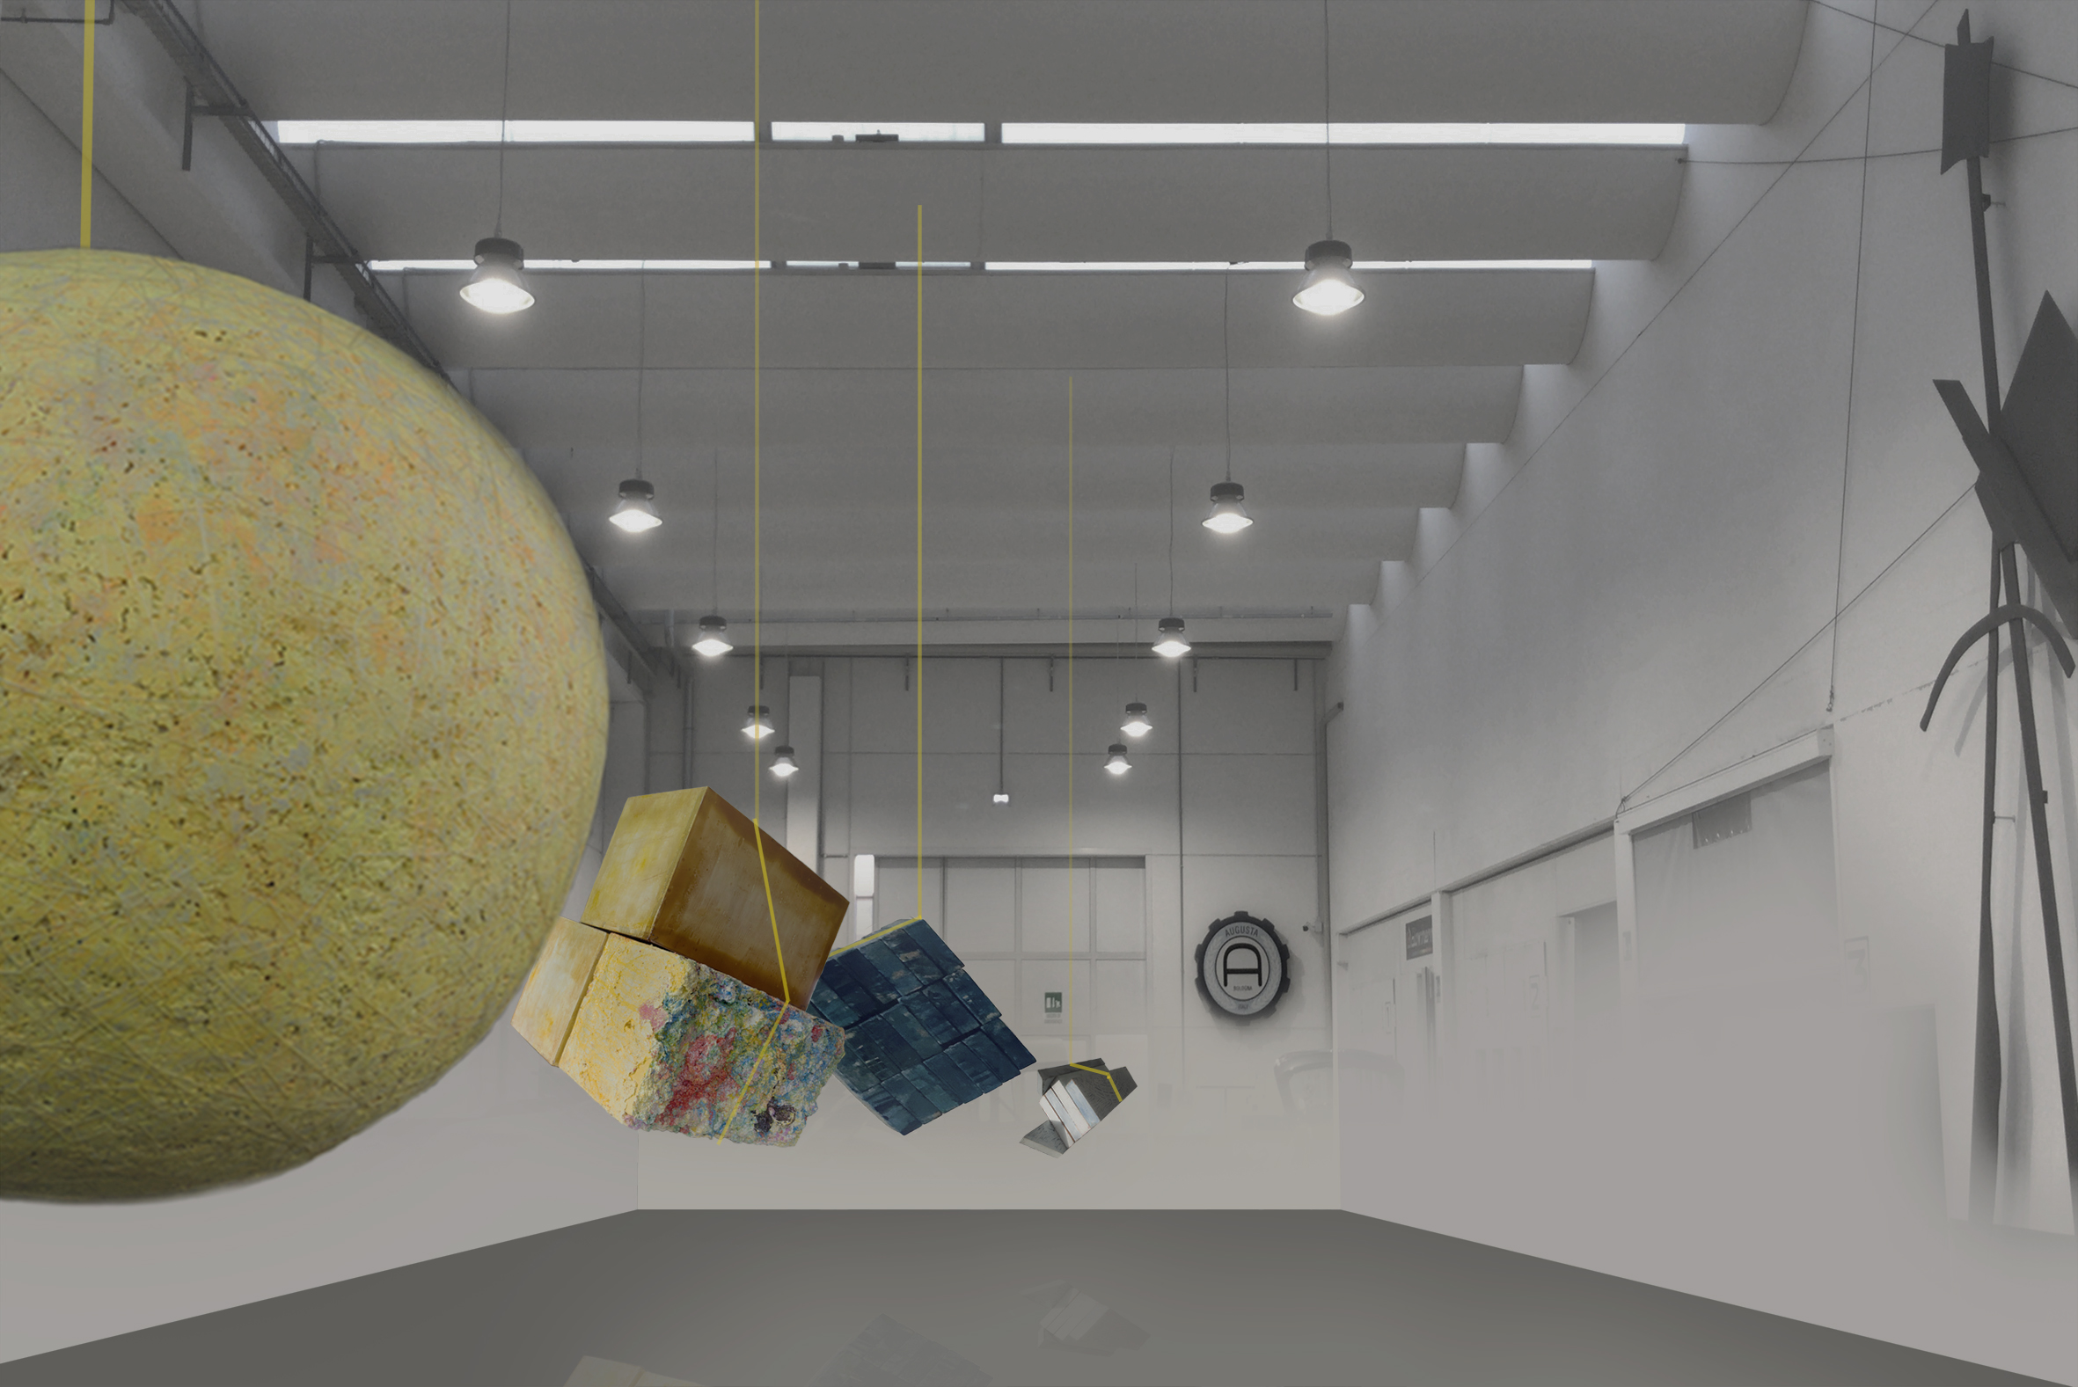

10 maggio 2019, ore 21.00
Presso gli spazi di AUGUSTA 1966
Via Maestri del Lavoro 180, Castel San Pietro Terme (BO)

Il 10 maggio 2019 alle ore 21.00, Augusta 1966 promuove presso i suoi spazi a Castel San Pietro Terme (BO) un evento speciale “Dalla potenza all’essenza. From A to Be” che vedrà l’esposizione delle opere site-specific dell’artista Giorgio Bevignani, a cura di Silvia Grandi e Jannik Pra Levis, con interventi musicali del pianista Luigi Bellino.
Nel corso della serata sarà presentata la nuova ed esclusiva BMW X7, in collaborazione con TURBOSPORT e Augusta 1966: il nuovo modello di lusso BMW è una fusione elegante di look e personalità con un design essenziale e raffinato che sarà accompagnata dalla presenza di altre autovetture sportive.
L’evento si configura in maniera speciale come un dialogo che unisce le varie forme di arte: l’arte contemporanea si collega così alle musiche contemporanee e allo spazio industriale circostante, pronto ad accogliere la nascita di un concetto, di un Essenza. L’intera serata è ideata e promossa da Augusta 1966, carrozzeria storica dell’hinterland bolognese, crocevia tecnico e culturale e testimone dell’evoluzione dell’auto dagli anni ’60, che ha scelto di essere parte attiva e testimone di una fusione tangibile con l’arte in un passaggio tra auto e opere. Il ricavato della serata sarà devoluto in beneficenza a favore della Clinica Pediatrica Gozzadini dell’Ospedale Sant’Orsola di Bologna.

Nelle sale di Augusta 1966 trovano spazio le opere immaginifiche e fluttuanti di Giorgio Bevignani che ha scelto di presentare per l’occasione alcuni dei suoi lavori inediti. Sarà possibile, infatti, ammirare tre Trittici prodotti negli anni ’90 e mai esposti fino ad ora e un’opera nuova creata ad hoc per l’evento dal titolo “Kinyubi” ossia “Venerdì” in giapponese. Per la tradizione nipponica ogni giorno della settimana sta a rappresentare un elemento della materia e in questo caso il Venerdì è l’oro, sostanza al quale l’opera richiama.
I lavori dell’artista non saranno presentati come opere singole ma bensì come insieme di opere: saranno presenti il “Grande Muro Blu” del 1989, prima installazione di Bevignani prodotta in concomitanza con la caduta del muro di Berlino; il suddetto trittico “Kinyoubi”; alcuni lavori della serie “Al-gher”, della serie “Silenzio Nudo” e dell’opera “Extra Liz”; quattro opere provenienti dalla serie “Iridi”.

Al centro lo spazio è interrotto dalle due grandi reti, note opere dell’artista, “I’m Ready to Live” e “Soul of the Dawn”, accostate in parallelo come un muro ortogonale alto otto metri, il quale evoca il passaggio di Mosè tra le acque del Mar Rosso nella fuga dall’Egitto, archetipo del viaggio (From A to Be). Le due immense e affascinanti reti velano e svelano al contempo l’ultima automobile presente, l’elegante BMW X7.

Tra le opere esposte di Giorgio Bevignani sarà possibile ammirare EosEco, una grande scultura sferoidale incentrata sul tema della luce che riprende le fila della sperimentazione sui materiali, diventata ormai cifra stilistica di Bevignani. Partendo dalla riflessione del libro Breve Riflessione del Verbo Essere di Andrea Moro che afferma che “la luce da sola non si vede così come la materia non si vede senza luce”, l’artista si è chiesto se fosse possibile nell’incontro di questi due fenomeni fisici aggiungere un altro elemento per sua stessa definizione immateriale: il suono. EosEco è nata così, dal desiderio di dar forma a due fenomeni naturali/fisici in un unicum inscindibile. Se in un’occasione precedente l’opera era stata accompagnata dai suoni e dai rumori registrati nelle fasi della sua realizzazione, poi manipolati da due musicisti, per questo evento la sfera si presta a essere animata e fatta vibrare, sospesa su un pianoforte a coda, dall’improvvisazione musicale del maestro Luigi Bellino. L’incontro con la composizione musicale ricca di luci e ombre, di momenti empatici e suggestivi, di melodie e contrappunti virtuosistici crea l’illusione di poter visualizzare quel suono che supponiamo possa esistere nella luce e che si irradia dal movimento della sfera stessa nell’ambiente.
Alcune delle composizioni del pianista Luigi Bellino, grande talento del panorama nazionale della musica, sono state scritte ad hoc per l’occasione, ispirandosi e legandosi in una straordinaria sinergia creativa alle opere di Bevignani. La musica di Bellino si sposa, quindi, all’arte di Bevignani in modo da plasmare e formare un’intensa armonia e un unico linguaggio comune di forte impatto.

Bevignani non si limita a fornire la forma “perfetta” dell’idea che sottende all’opera d’arte, ma offre allo spettatore la visione di uno stato pregresso dell’arte. Con la sospensione, l’impacchettamento, l’attesa del momento scatenante, l’artista ci accompagna in quel luogo che connette potenzialità ed essenza, portandoci nel centro nevralgico della creazione. Anche nelle sue forme più compiute, l’opera di Bevignani pulsa di un’aura vitale pronta ad esplodere in tutta la sua potenza.

Per partecipare all’evento è indispensabile registrarsi a questo
indirizzo inserendo i dati di tutti gli ospiti che interverranno: www.carrozzeriaugusta.it/eventi

INFO UTILI

TITOLO: Dalla Potenza all’Essenza. From A to Be
DOVE: Augusta 1966, Via Maestri del Lavoro 180, Castel San Pietro Terme (BO)
QUANDO: 10 maggio 2019, ore 21

CON:
Le opere dell’artista Giorgio Bevignani, a cura di Silvia Grandi e Jannik Pra Levis, e con le composizioni del pianista Luigi Bellino.

INGRESSO: 5 euro
Il ricavato della serata sarà devoluto in beneficenza a favore della Clinica Pediatrica Gozzadini dell’Ospedale Sant’Orsola di Bologna

Per partecipare all’evento è indispensabile registrarsi a questo indirizzo inserendo i dati di tutti gli ospiti che interverranno: www.carrozzeriaugusta.it/eventi

CONTATTI:
mail: info@carrozzeriaugusta.it
web: www.carrozzeriaugusta.it
Facebook: www.facebook.com/Carrozzeriaugusta

AGENZIA DI COMUNICAZIONE E UFFICIO STAMPA

Culturalia di Norma Waltmann
tel : +39-051-6569105 mob: +39-392-2527126
email: info@culturaliart.com web: www.culturaliart.com
facebook: culturalia – Instagram: culturalia_comunicare_arte

